**DECLARAÇÃO DE RESPONSABILIDADE**

           Os autores abaixo assinados do manuscrito intitulado “**Nível de atividade física no lazer e deslocamento em alunos de educação física em Coimbra - Portugal**” declaram que participaram ativamente do planejamento, coleta dos dados e escrita do artigo. Além disto, declaram que o estudo não foi previamente publicado e nem está sendo analisado por outra revista.

Pelotas, RS, 14 de agosto de 2015.



Marcelo Cozzensa da Silva

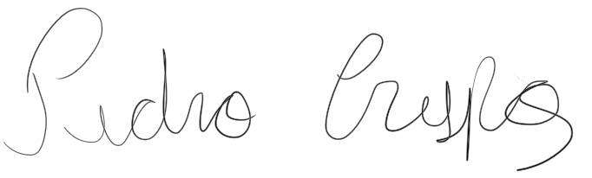

Pedro Augusto Crespo da Silva

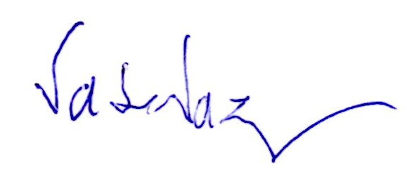

Vasco Parreiral Simões Vaz